TUẦN 21: VÙNG DUYÊN HẢI MIỀN TRUNG
Bài 12: DÂN CƯ, HOẠT ĐỘNG SẢN XUẤT VÀ MỘT SỐ NÉT VĂN HÓA Ở VÙNG DUYÊN HẢI MIỀN TRUNG (T4)

I. YÊU CẦU CẦN ĐẠT:
1. Năng lực đặc thù:
- Xác định được các di sản thế giới ở vùng Duyên hải miền Trung trên bản đồ hoặc lược đồ.
- Trình bày một số điểm nổi bật về văn hóa của vùng Duyên hải miền Trung, có sử dụng tư liệu (tranh ảnh, câu chuyện,...)
- Rèn luyện kĩ năng quan sát và sử dụng lược đồ (bản đồ), các tư liệu có liên quan, qua đó góp phần phát triển năng lực khoa học.
2. Năng lực chung.
- Năng giao tiếp và hợp tác: Tham gia thảo luận và phản hồi tích cực khi thực hiện nhiệm vụ học tập.
- Năng lực tự chủ và tự học: Khai thác tài liệu để hoàn thành nhiệm vụ học tập.
- Năng lực giải quyết vấn đề và sáng tạo: Đề xuất các ý tưởng và đưa ra hướng giải quyết các nhiệm vụ học tập.
3. Phẩm chất.
- Phẩm chất yêu nước, trách nhiệm: Bảo vệ và phát huy giá trị các di sản thế giới.
- Phẩm chất chăm chỉ: Hoàn thành đầy đủ nhiệm vụ học tập và luôn tự giác tìm hiểu, khám phá tri thức liên quan đến nội dung bài học.
II. ĐỒ DÙNG DẠY HỌC
- Kế hoạch bài dạy, bài giảng Power point.
- Lược đồ trong SGK, một số hình ảnh, và các thiết bị, học liệu phục vụ cho tiết dạy.

III. HOẠT ĐỘNG DẠY HỌC
Hoạt động của giáo viên | Hoạt động của học sinh
1. Khởi động:
- Mục tiêu:
+ Kết nối kiến thức đã có vào kiến thức của bài học mới.
+ Tạo hứng thú cho học sinh tiếp nhận bài học mới.
+ Thông qua khởi động, giáo viên dẫn dắt bài mới hấp dẫn để thu hút học sinh tập trung.
- Cách tiến hành:
- GV giao nhiệm vụ cho HS  - GV xuất hiện một số cảnh thiên nhiên ở Duyên hải miền Trung.  Hình 1 Hình 2  Hình 3 Hình 4  + Em đoán tên địa danh ở mỗi bức ảnh trên ?  + Trong những di sản văn hóa thế giới sau, những di sản nào thuộc vùng Duyên hải miền Trung?  A. Hoàng thành Thăng Long  B. Thành nhà Hồ  C. Phố cổ Hội An  D. Cố đô Huế  E. Di tích Mỹ Sơn.  - GV kết luận và dẫn dắt vào bài: Những cảnh vật đó là một trong những di sản ở vùng Duyên hải miền Trung. Vậy để biết được những di sản văn hóa vật thể, di sản tư liệu thế giới và di sản văn hóa phi vật thể ở vùng Duyên hải miền Trung, cô mời các em học “Bài 12: Dân cư, hoạt động sản xuất và một số nét văn hóa ở vùng Duyên hải miền Trung (T4)” | - HS quan sát tranh và suy nghĩ đoán tên địa danh ở mỗi bức ảnh.  - HS lần lượt trả lời theo từng hình  + Hình 1: Kinh thành Huế  + Hình 2: Phố cổ Hội An  + Hình 3: Khu di tích Mỹ Sơn  + Hình 4: Thành nhà Hồ  - Những di sản nào thuộc vùng Duyên hải miền Trung là:  B. Thành nhà Hồ  C. Phố cổ Hội An  D. Cố đô Huế  E. Di tích Mỹ Sơn.  - Nhận xét bổ sung cho nhau.  - HS lắng nghe.
2. Khám phá:
- Mục tiêu:
+ Kể tên được một số lễ hội truyền thống ở vùng Duyên hải miền Trung.
+ Trình bày được một số nét tiêu biểu về một lễ hội ở vùng Duyên hải miền Trung.
+ Xác định được trên lược đồ các di sản văn hóa vật thể và di sản tư liệu thế giới ở vùng Duyên hải miền Trung
+ Kể tên được các di sản văn hóa thế giới ở vùng Duyên hải miền Trung.
+ Rèn luyện kĩ năng quan sát và sử dụng lược đồ (bản đồ), các tư liệu có liên quan, qua đó góp phần phát triển năng lực khoa học.
- Cách tiến hành:
Hoạt động 1: Một số nét văn hóa  * Tìm hiểu về lễ hội truyền thống ở Duyên hải miền Trung. (sinh hoạt nhóm 2)  - GV giới thiệu: Ở Duyên hải miền Trung là mảnh đất giàu truyền thống lịch sử và có nền văn hóa lâu đời. Những nét văn hóa tiêu biểu của vùng được thể hiện qua các lễ truyền thống, di sản văn hóa thế giới, di tích lịch sử - văn hóa,...  - GV mời cả lớp sinh hoạt nhóm 2, thực hiện nhiệm vụ sau:  + Đọc thông tin và quan sát hình 5, em cho biết:  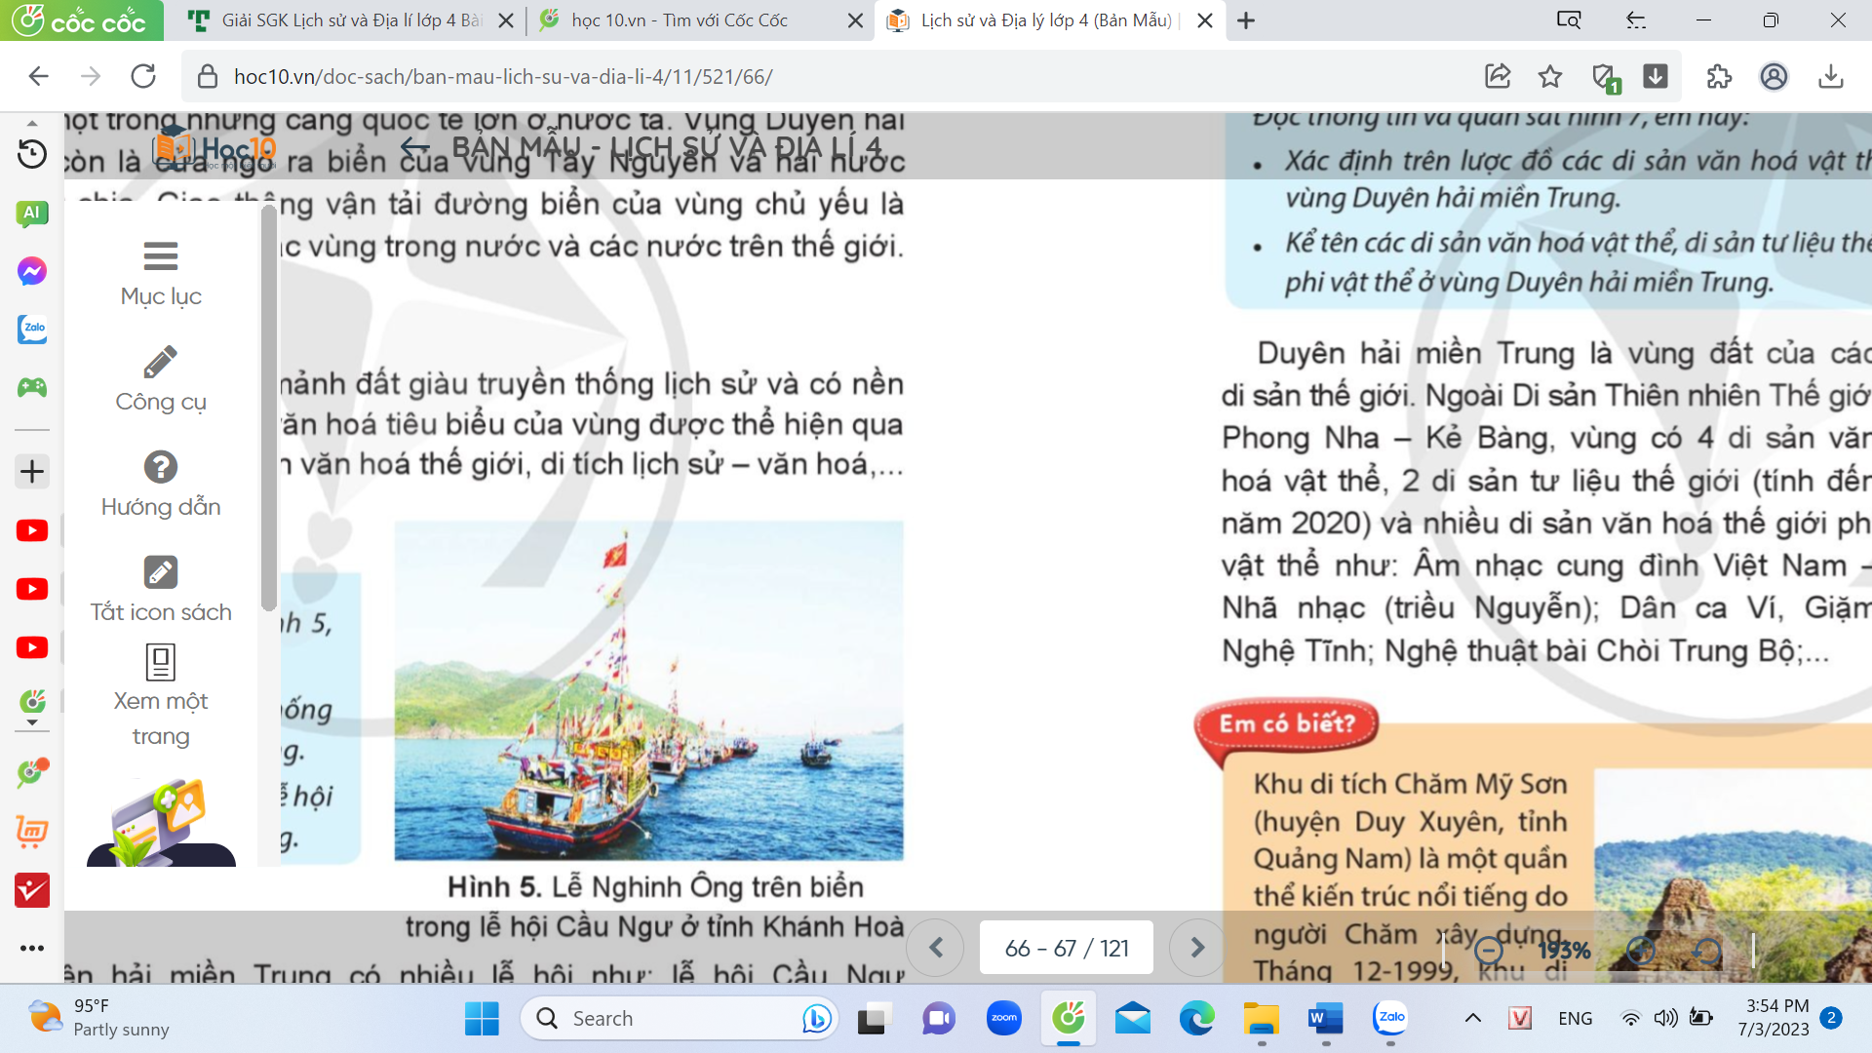  . Kể tên một số lễ hội truyền thống ở vùng Duyên hải miền Trung.  . Trình bày một số nét về một lễ hội ở vùng Duyên hải miền Trung.  - GV mời đại diện các nhóm trình bày.  - GV nhận xét tuyên dương.  - GV tổng kết:  + Các lễ hội truyền thống ở vùng Duyên hải miền Trung như: lễ hội Cầu Ngư, lễ hội Tháp Bà, lễ hội Ka-tê, ....  + Những nét tiêu biểu của lễ hội Cầu Ngư: Lễ hội Cầu Ngư là tục thờ cúng cá Ông (cá voi) của người dân ven biển miền Trung. Theo truyền thuyết cá voi thường cứu giúp ngư dân khi gặp nạn trên biển. Người dân xem cá voi như một vị thần biển linh thiêng. Khi cá voi chết, ngư dân thường làm tang lễ long trọng và thờ ở Lăng Ông. Lễ hội là dịp ngư dân tỏ lòng biết ơn với công đức của cá Ông và cầu mong mùa đánh cá bội thu. Lễ hội gồm hai phần: phần lễ diễn ra trang trọng với lễ rước, lễ tế theo nghi thức truyền thống  - GV giới thiệu một số hình ảnh về lễ hội Cầu Ngư.  - GV cho xem video về lễ hội Tháp Bà: https://www.youtube.com/watch?v=SHbJ0Nsr_ow  * Di sản văn hóa thế giới (sinh hoạt nhóm 4)  - GV mời 1 HS đọc yêu cầu bài.  - Mời cả lớp sinh hoạt nhóm 4, cùng nhau thảo luận và thực hiện 2 nhiệm vụ sau:  + Đọc thông tin và quan sát hình 7, em hãy:  . Xác định trên lược đồ các di sản văn hóa vật thể và di sản tư liệu thế giới ở vùng Duyên hải miền Trung.  . Kể tên các di sản văn hóa vật thể, di sản tư liệu thế giới và một số di sản văn hóa phi vật thể ở vùng Duyên hải miền Trung.  - GV mời các nhóm lên bảng lớp chỉ trực tiếp.  - GV mời cả lớp cùng quan sát và đánh giá kết quả.  - GV mời các nhóm lên trình bày câu hỏi 2.  - GV nhận xét, tuyên dương  * Em có biết:  - GV cho HS quan sát tranh hình 6.  + Bức tranh vẽ cảnh gì?  - GV giới thiệu về khu di tích Chăm Mỹ Sơn.  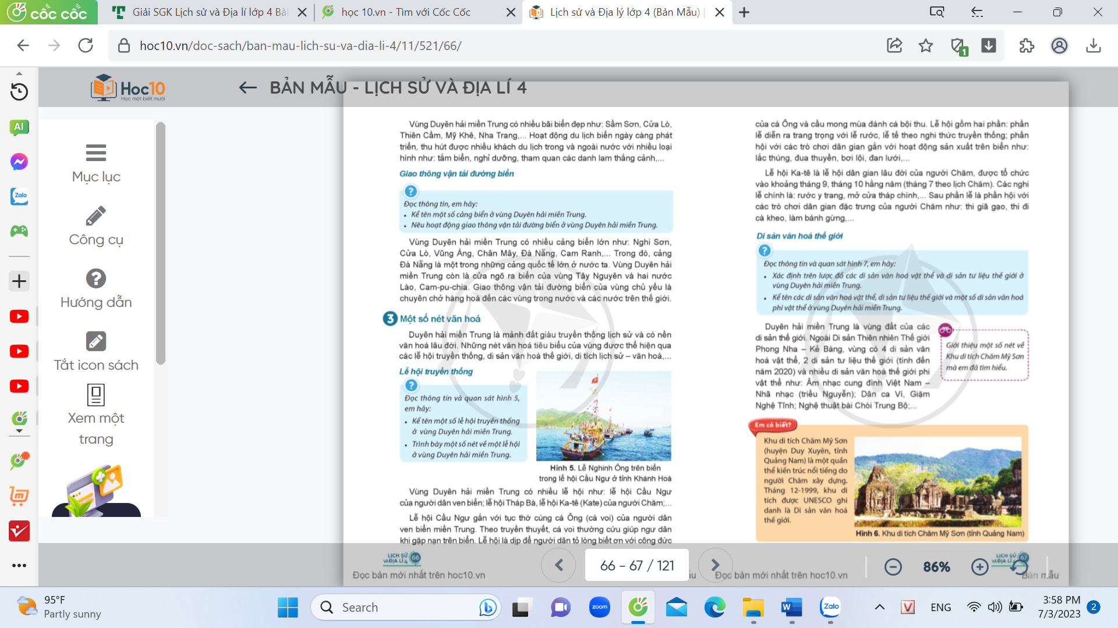 | - HS lắng nghe.  - HS sinh hoạt nhóm 2, cùng đọc thông tin và trả lời các câu hỏi dưới đây:  + Các lễ hội truyền thống ở vùng Duyên hải miền Trung như: lễ hội Cầu Ngư, lễ hội Tháp Bà, lễ hội Ka-tê, ....  + Trình bày một số nét về một lễ hội (ví dụ lễ hội Cầu Ngư: Lễ hội Cầu Ngư là tục thờ cúng cá Ông (cá voi) của người dân ven biển miền Trung. Theo truyền thuyết cá voi thường cứu giúp ngư dân khi gặp nạn trên biển. Lễ hội là dịp ngư dân tỏ lòng biết ơn với công đức của cá Ông và cầu mong mùa đánh cá bội thu. Lễ hội gồm hai phần: phần lễ diễn ra trang trọng với lễ rước, lễ tế theo nghi thức truyền thống  - Đại diện các nhóm trình bày.  - Các nhóm khác nhận xét, bổ sung.  - HS lắng nghe, rút kinh nghiệm.  - HS quan sát  - HS xem video  - HS đọc yêu cầu của bài  - Cả lớp sinh hoạt nhóm 4, cùng nhau thảo luận :  Cùng đọc thông tin và quan sát hình 7 rồi chỉ trên lược đồ các di sản văn hóa vật thể và di sản tư liệu thế giới ở vùng Duyên hải miền Trung.  - HS kể được:  + Các di sản văn hóa vật thể gồm: Thành nhà Hồ, Cố đô Huế, Phố cổ Hội An, khu di tích Chăm Mỹ Sơn. + Hai di sản tư liệu thế giới gồm: Mộc bản triều Nguyễn, Châu bản triều Nguyễn.  + Các di sản văn hóa phi vật thể gồm: Âm nhạc cung đình Việt Nam-Nhã nhạc (triểu Nguyễn); Dân ca Ví, Giặm Nghệ Tĩnh; Nghệ thuật bài Chòi Trung Bộ;...  - Đại diện các nhóm lên chỉ trực tiếp trên bản đồ.  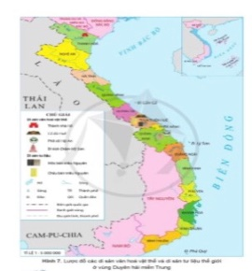  - Các nhóm khác quan sát, lắng nghe và nhận xét, bổ sung.  - Đại diện các nhóm trình bày.  - Các nhóm khác nhận xét, bổ sung.  - HS quan sát và trả lời:  Bức tranh vẽ cảnh khu di tích Chăm Mỹ Sơn.  - HS lắng nghe và ghi nhớ.
3. Luyện tập
- Mục tiêu:
+ Củng cố kiến thức đã học trong bài.
+ Rèn luyện kĩ năng tìm kiếm thông tin, các tư liệu có liên quan, qua đó góp phần phát triển năng lực khoa học.
- Cách tiến hành:
Hoạt động 2: Vẽ sơ đồ “Con đường di sản miền Trung (làm việc cá nhân)  - GV mời 1 HS đọc yêu cầu bài  - Mời cả lớp làm việc cá nhân và thực hiện nhiệm vụ sau:  + Vẽ vào vở sơ đồ “Con đường di sản miền Trung” ghi tên hoặc dán ảnh các di sản thế giới ở vùng Duyên hải miền Trung ( bao gồm di sản thiên nhiên, di sản văn hóa vật thể) và các tỉnh có di sản đó theo gợi ý dưới đây.  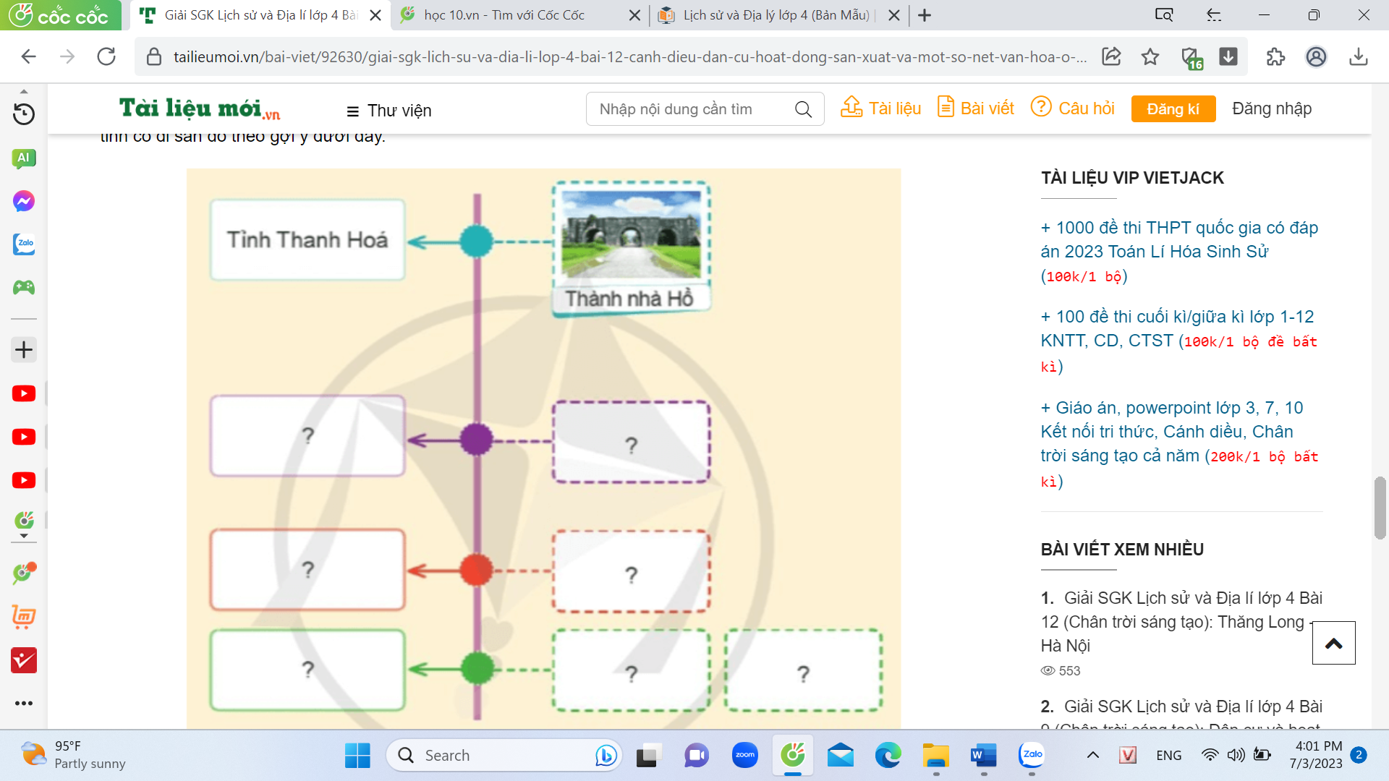  - GV mời HS lên bảng lớp trình bày kết quả bài làm  - GV mời cả lớp cùng quan sát và đánh giá kết quả.  - GV nhận xét tuyên dương. | - 1 HS đọc yêu cầu bài.  - Cả lớp làm việc cá nhân theo yêu cầu của bài tập.  - Một số HS trình bày bài.  - HS quan sát, nhận xét  - HS lắng nghe, rút kinh nghiệm
4. Vận dụng trải nghiệm.
- Mục tiêu:
+ Củng cố những kiến thức đã học trong tiết học để học sinh khắc sâu nội dung.
+ Tạo không khí vui vẻ, hào hứng, lưu luyến sau khi học sinh bài học.
- Cách tiến hành:
- GV mời cả lớp thực hiện nhiệm vụ sau:  + Sưu tầm tư liệu và giới thiệu về một di sản thế giới ở vùng Duyên hải miền Trung.  + GV mời HS lên lấy ra tư liệu đã sưu tầm được rồi giới thiệu trước lớp về một di sản thế giới ở vùng Duyên hải miền Trung.  - GV yêu cầu HS khác quan sát và lắng nghe.  - Nhận xét kết, tuyên dương.  - Nhận xét sau tiết dạy, dặn dò về nhà. | - Học sinh lấy tư liệu đã sưu tầm (tranh, ảnh,...); chỉ vào tranh/ảnh để giới thiệu về di sản thế giới.  - HS quan sát và lắng nghe.  - HS lắng nghe, rút kinh nghiệm.
IV. ĐIỀU CHỈNH SAU BÀI DẠY:
..............................................................................................................................
..............................................................................................................................
..............................................................................................................................
---------------------------------------------------

TUẦN 21: DUYÊN HẢI MIỀN TRUNG
Bài 13: CỐ ĐÔ HUẾ (T1)

I. YÊU CẦU CẦN ĐẠT
1. Năng lực đặc thù:
- Xác định được vị trí của Cố đô Huế trên bản đồ hoặc lược đồ.
- Mô tả được vể đẹp của Cố đô Huế qua hình ảnh sông Hương, núi Ngự và một số công trình tiêu biểu như: Kinh thành Huế, chùa Thiên Mụ, các lăng của vua Nguyễn,…
- Kể lại được một số câu chuyện lịch sử liên quan đến Cố đô Huế
- Đề xuất được một số biện pháp để bảo tồn và gìn giữ giá trị của Cố đô Huế.
2. Năng lực chung.
- Năng lực tự chủ, tự học: Sưu tầm tranh ảnh, câu chuyện về Cố đô Huế.
- Năng lực giao tiếp và hợp tác: Biết trao đổi, góp ý cùng bạn trong hoạt động cặp, nhóm và thực hành.
3. Phẩm chất.
- Phẩm chất yêu nước,yêu quê hương: Tự hào về cảnh đẹp, về lịch sử quê hương, đất nước.
- Phẩm chất chăm chỉ: Thực hiện nhiệm vụ học tập đuợc giao.
- Phẩm chất trách nhiệm: Có trách nhiệm với phong cảnh, di tích lịch sử của quê hương, đất nước.
II. ĐỒ DÙNG DẠY HỌC
- Lược đồ hành chính tỉnh Thừa Thiên Huế; hình ảnh tiêu biểu về Cố đô Huế
- Phiếu học tập.
- Máy tính, máy chiếu (nếu có).

III. HOẠT ĐỘNG DẠY HỌC
Hoạt động của giáo viên |  | Hoạt động của học sinh
1. Khởi động:
a, Mục tiêu:
+ Tạo không khí vui vẻ, khấn khởi trước giờ học.
+ Thông qua khởi động, giáo viên kết nối được kiến thức HS đã biết với nội dung kiến thức mới trong bài để thu hút học sinh tập trung.
b, Cách tiến hành:
- Bước 1: GV cho HS xem video về Cố đô Huế https://youtu.be/K1ie-Vgss-Q và quan sát hình 1, trang 70SGK,.. khởi động bài học.  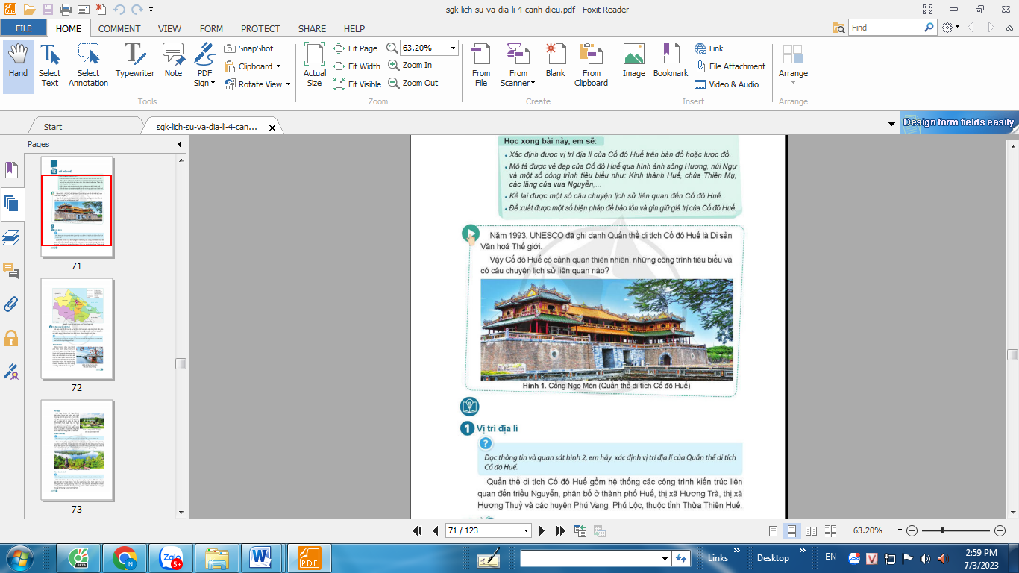  + Vì sao ngày càng có nhiều khách du lịch đến tham quan miền Trung?  + Các em vừa được xem video và tranh ảnh ở đâu vậy?  + Nhờ vào đâu mà các em biết đó là thành phố Huế?  + GV giới thiệu: Vẻ đẹp của Cố đô Huế là sự kết hợp hài hoà giữa các công trình kiến trúc cổ kính như: Kinh thành Huế, chùa Thiên Mụ, lăng của các vua nhà Nguyễn,... với cảnh quan thiên nhiên tươi đẹp như: sông Hương, núi Ngự. Lịch sử đã tạo nên Huế, một vùng đất riêng của Việt Nam, được UNESCO công nhận là di sản văn hóa thế giới, cô trò mình cùng tìm hiểu qua bài học hôm nay nhé!  “Bài 14: Cố đô Huế (T1)” |  |  |  | - HS xem video quan sát tranh và trả lời một số câu hỏi  + Vì hoạt động du lịch phát triển do có nhiều bãi biến đẹp, nhiều di sản văn hoá và nhiều lễ hội đặc sắc.  + Đây là hình ảnh thành phố Huế.  + Hai bạn trong hình đang trao đổi về hình ảnh video vừa xem được.  - Một số em biết do được đi du lịch, qua festival, qua tivi,....  - HS lắng nghe.
2. Khám phá:
- Mục tiêu:
+ Xác định được vị trí địa lí của Quần thể di tích Cố đô Huế trên lược đồ.
+ Mô tả được vẻ đẹp của Cố đô Huế qua hình ảnh sông Hương, núi Ngự và một số công trình tiêu biểu như: Kinh thành Huế, chùa Thiên Mụ, các lăng của vua Nguyễn,..
+ Rèn luyện kĩ năng quan sát và sử dụng bản đồ, các tư liệu có liên quan, qua đó góp phần phát triển năng lực khoa học.
- Cách tiến hành:
Hoạt động 1: Xác định vị trí địa lí của Quần thể di tích Cố đô Huế (Sinh hoạt nhóm 2)  - GV mời HS làm việc nhóm 2, đọc thông tin mục 1 trong SGK và quan sát hình 2 để thực hiện các yêu cầu sau:  + Kể tên các di tích trong Quần thể di tích Cố đô Huế.  + Các di tích này thuộc thành phố/ thị xã/ huyện nào của tỉnh Thừa Thiên Huế?  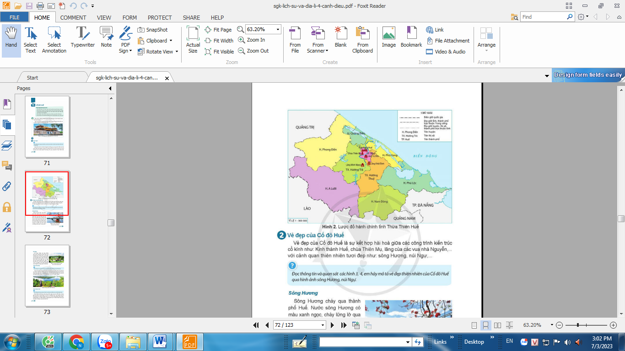  - GV mời đại diện các nhóm trình bày.  - Mời các nhóm khác nhận xét, bổ sung.  - GV nhận xét, tuyên dương.  KL: Quần thể di tích Cố đô Huế gồm các công trình kiển trúc liên quan đến triều Nguyễn như Kinh thành Huế, lăng Tự Đức, lăng Khải Định,... phân bố ở thành phố Huế và một số huyện, thị xã thuộc tỉnh Thừa Thiên Huế. |  |  |  | - HS sinh hoạt nhóm 2, thảo luận và trả lời câu hỏi:  + Quần thể di tích Cố đô Huế gồm các công trình kiến trúc liên quan đến triều Nguyễn.  + Phân bố ở thành phố Huế, thị xã Hương Trà, thị xã Hương Thủy và các huyện Phú Vang, Phú Lộc tỉnh Thừa Thiên Huế.  - Đại diện các nhóm trình bày.  - Các nhóm khác nhận xét, bổ sung.  - HS lắng nghe, rút kinh nghiệm.  - HS lắng nghe GV giải thích về bản đồ
Hoạt động 2: Mô tả vẻ đẹp của Cố đô Huế  (Sinh hoạt nhóm 4)  - GV mời HS làm việc nhóm 4, đọc thông tỉn, quan sát tranh ảnh trong trang 71 -73 SGK và các hình 7, 8 để hoàn thành sơ đồ tư duy mô tả vẻ đẹp của Cố đô Huế theo nhóm.  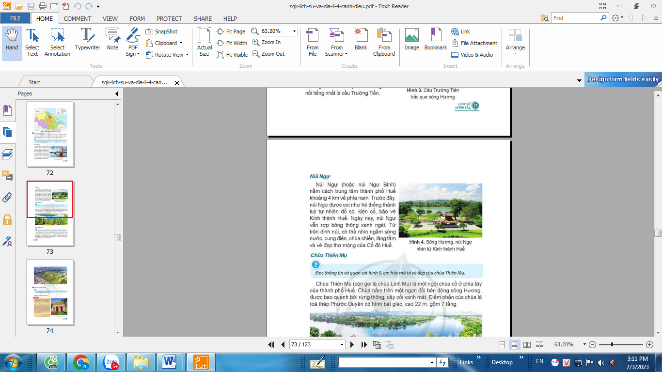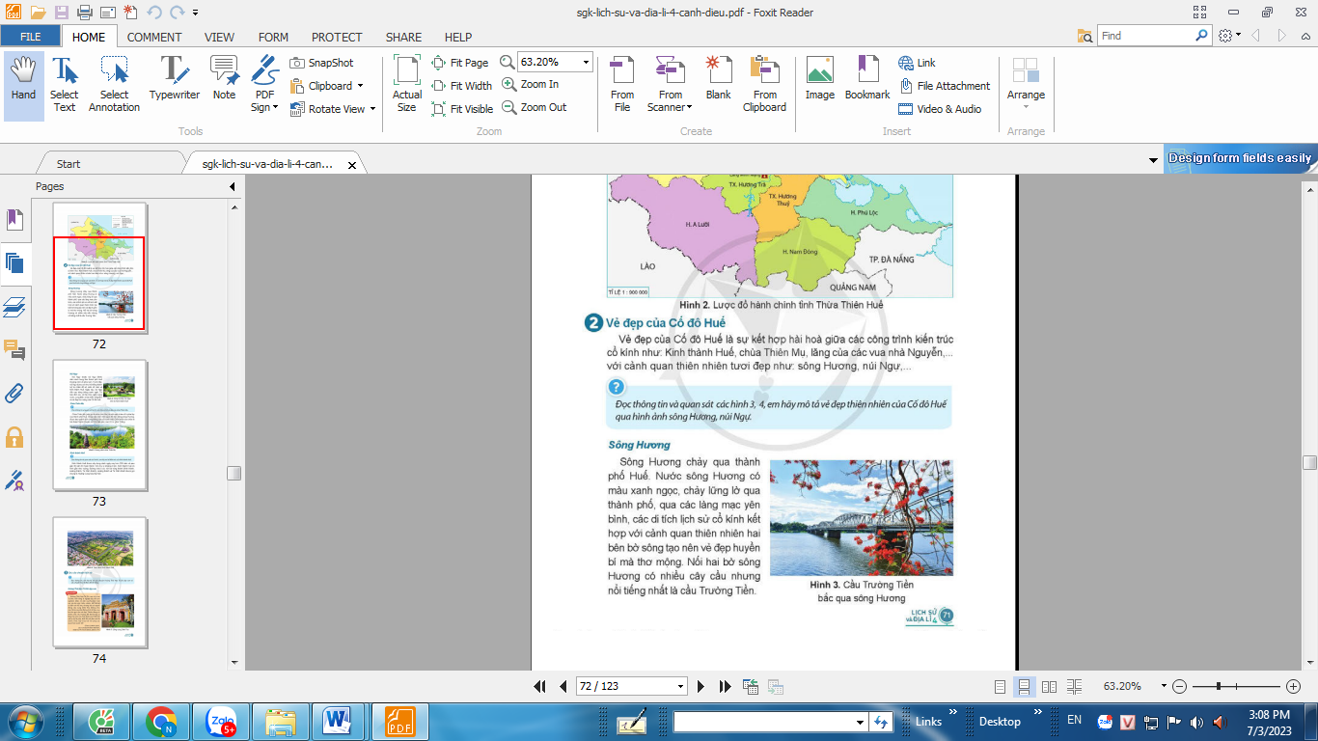  + GV yêu cầu HS đọc thông tin và quan sát các hình 3,4 em hãy mô tả vẻ đẹp thiên nhiên của Cố đô Huế qua hình ảnh sông Hương, núi Ngự.  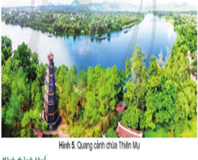  + GV cho HS xem tranh hỉnh 5 trong SGK kết hợp đọc thông tin, yêu cầu HS mô tả vẻ đẹp của chùa Thiên Mụ.  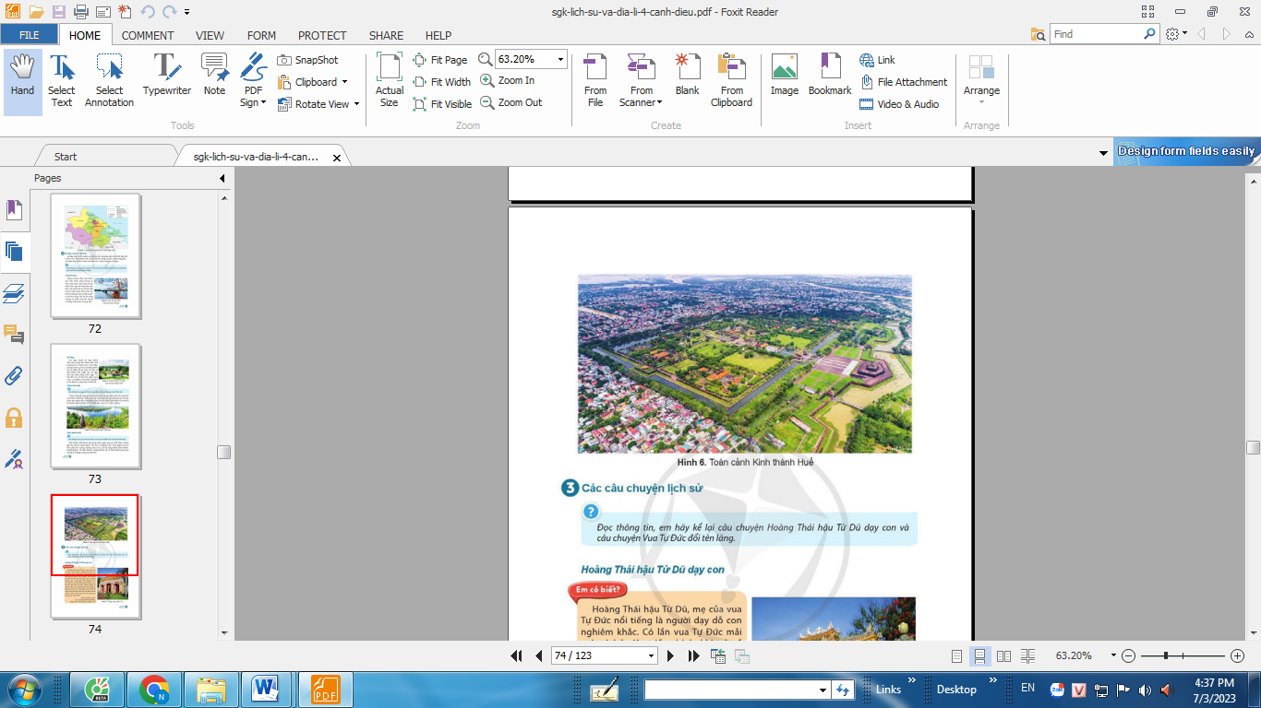  + Qua hình 6 và thông tin trang 72, em hãy mô tả kiến trúc của kinh thành Huế.  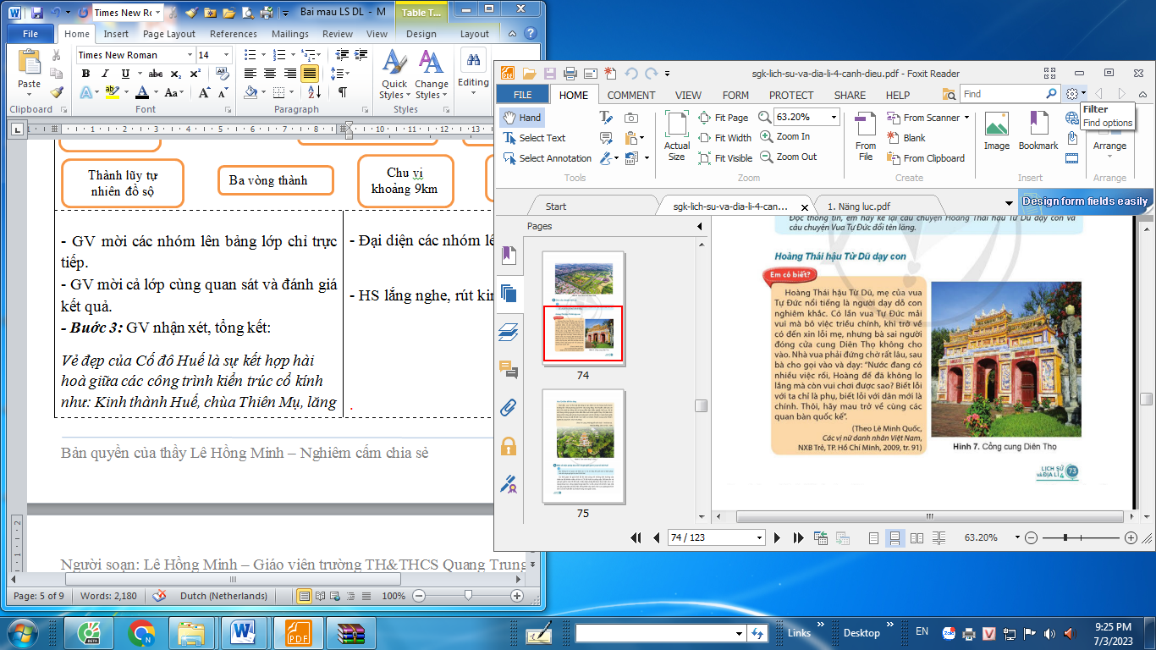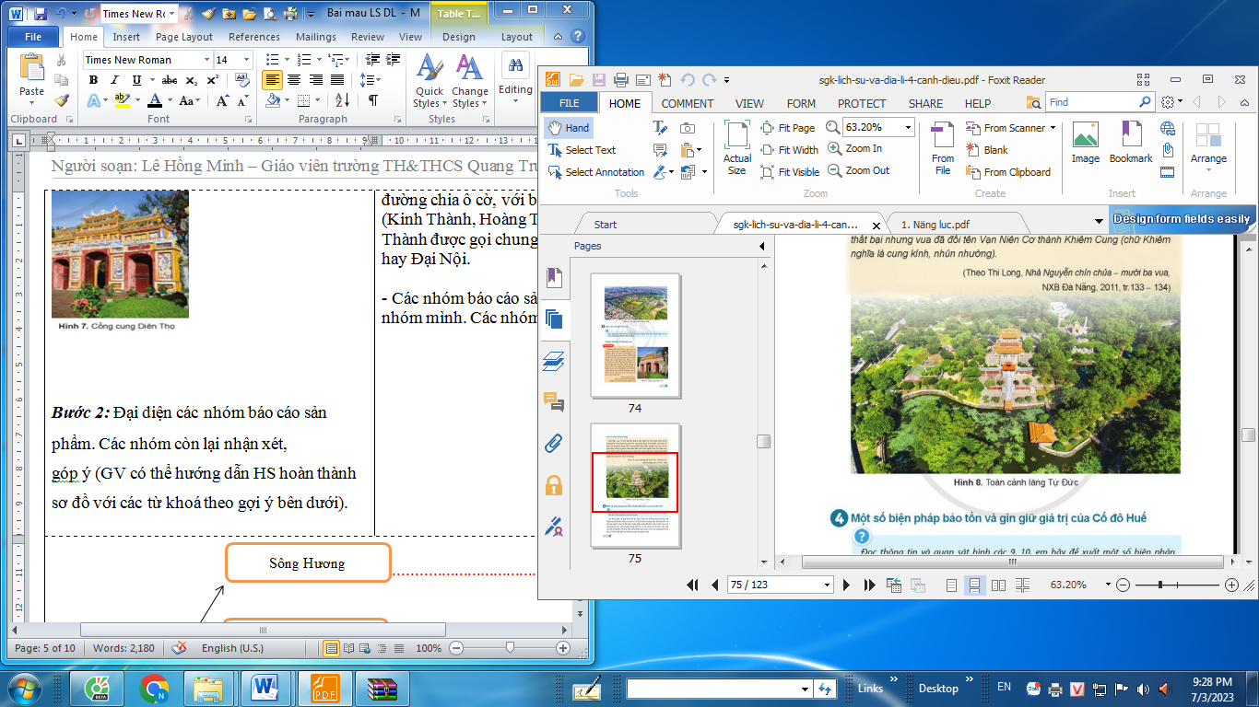  - GV cho HS quan sát hình 7+8 để thấy cổng cung Diên Thọ và toàn cảnh lăng Tự Đức.  (GV có thể hướng dẫn HS hoàn thành sơ đồ với các từ khoá theo gợi ý bên dưới). |  |  |  | - Cả lớp sinh hoạt nhóm 4, cùng nhau thảo luận và vẽ sơ đồ tư duy thể hiện vẻ đẹp của Cố đô Huế.  + Sông Hương chảy qua thành phố Huế. Nước sông Hương có màu xanh ngọc, chảy lững lờ qua thành phố, qua làng mạc yên bình, các di tích lich sử cổ kính kết hợp với cảnh quan thiên nhiên hai bên bờ sông tạo nên vẻ đẹp huyền bí và thơ mộng. Nối hai bờ sông Hương có nhiều cây cầu nhưng nổi tiếng nhất là cầu Trường Tiền.  + Núi Ngự (núi Ngự Bình) có hệ thống thành lũy tự nhiên đồ sộ, kiên cố...  + Chù thiên Mụ (còn gọi là chùa Linh Mụ) là ngôi chùa cổ phía tây của thành phố Huế. Chùa nằm trên ngọn đồi bên dòng sông Hương, được bao quanh bởi rừng thông, cây cối xanh mát. Điểm nhấn của chùa là tòa tháp Phước Duyên có hình bát giác, cao 22m gồm 7 tầng.  + Kinh thành Huế được xây dựng cách đây hơn 200 năm và sau gần 30 năm thì hoàn thành với chu vi khoảng 9 km, Kinh thành Huế có hình gần như vuông, đường chia ô cờ, với ba vòng thành (Kinh Thành, Hoàng Thành, Tử cấm Thành) được gọi chung là Hoàng Cung hay Đại Nội.  - HS quan sát.
Sông Hương
..............................................................

Núi Ngự
............................................................
Vẻ đẹp của Cố đô Huế
Chùa Thiên Mụ
.............................................................
Kinh thành Huế
.........................................................

Nước màu xanh ngọc
Tháp Phước Duyên
Ngôi chùa cổ
Cầu Trường tiền

Gần như hình vuông
Chu vi khoảng 9km
Ba vòng thành
Thành lũy tự nhiên đồ sộ

- GV mời các nhóm lên bảng lớp chỉ trực tiếp.  - GV mời cả lớp cùng quan sát và đánh giá kết quả.  - GV nhận xét, tuyên dương.  KL: Vẻ đẹp của Cố đô Huế là sự kết hợp hài hoà giữa các công trình kiển trúc cổ kính như: Kinh thành Huế, chùa Thiên Mụ, lăng của các vua nhà Nguyễn,... với cảnh quan thiên nhiên tươi đẹp như: sông Hương, núi Ngự.  - GV hỏi: Lớp mình đã có bạn nào đến tham quan Cố đô Huế chưa? Em có cảm nhận như thế nào về Cố đô Huế?  + Theo các em chúng ta cần làm gì để giữ gìn và phát huy vẻ đẹp của Cố đô Huế?  - GV nhận xét, khen ngợi HS. Giáo dục các em biết trân trọng, tự hào về cảnh đẹp của quê hương đất nước. Có ý thức giữ gìn, bảo tồn các cảnh đẹp ấy. |  | - Đại diện các nhóm lên trình bày.  - Nhóm khác nhận xét, rút kinh nghiệm.  - HS lắng nghe, rút kinh nghiệm  - HS liên hệ và chia sẻ trước lớp  - HS chia sẻ theo hiểu biết của mình.
3. Luyện tập
- Mục tiêu:
+ Biết được các công trình kiến trúc, cảnh đẹp hoặc câu chuyện về Cố đô Huế.
- Cách tiến hành:
* Kể tên các công trình kiến trúc, cảnh đẹp hoặc câu chuyện về cố đô Huế (Sinh hoạt nhóm 4)  - Mời cả lớp sinh hoạt nhóm 4, cùng nhau thảo luận và thực hiện nhiệm vụ sau:  + Kể tên các công trình kiến trúc, cảnh đẹp hoặc câu chuyện về Cố đô Huế mà em yêu thích.  - GV mời các nhóm báo cáo.  - GV nhận xét tuyên dương |  |  | - Cả lớp sinh hoạt nhóm 4, cùng nhau thảo luận và trả lời câu hỏi:  - Một số công trình kiến trúc trong quần thể di tích Cố đô Huế: chùa Thiên Mụ; Đại Nội; Lăng Minh Mạng; Lăng Tự Đức; Cung Diên Thọ,…  - Một số câu chuyện về Cố đô Huế:  + Thái hậu Từ Dũ dạy con  + Vua Tự Đức đổi tên lăng  + Vua Bảo Đại thoái vị.  - Đại diện báo cáo, nhận xét.  - HS lắng nghe, rút kinh nghiệm.
4. Vận dụng trải nghiệm.
- Mục tiêu:
+ Củng cố những kiến thức đã học trong tiết học để học sinh khắc sâu nội dung.
+ Vận dụng kiến thức đã học vào thực tiễn.
+ Tạo không khí vui vẻ, hào hứng, lưu luyến sau khi học sinh học bài học.
- Cách tiến hành:
- GV mời HS làm việc theo tổ thực hiện yêu cầu sau:  + Đề xuất các ý tưởng để quảng bá hình ảnh Cố đô Huế đến du khách trong và ngoài nước.  - GV mời từng tổ báo cáo.  - Nhận xét, khen ngợi tổ đưa ra được nhiều ý tưởng nhất và có tính khả thi là thắng cuộc.  - Nhận xét tiết học, dặn HS về nhà Tìm hiểu các câu chuyện lịch sử về Cố đô Huế. | - Học sinh lắng nghe nắm yêu cầu  - Trao đổi và đưa ra các ý tưởng để quảng bá hình ảnh Cố đô Huế đến du khách trong và ngoài nước.  + Viết các thông điệp để quảng bá vẻ đẹp của Cố đô Huế.  + Mỗi năm tổ chức sự kiện giới thiệu đến mọi người trong và ngoài nước về Cố đô Huế.  + Tổ chức các cuộc thi viết tìm hiểu về Cố đô Huế.  + Thực hiện chính sách khuyến khích du lịch.  + Kêu gọi, tạo điều kiện cho các đoàn làm phim sử dụng bối cảnh ở Cổ đô Huế.  - Đại diện các tổ trình bày.  - HS lắng nghe, rút kinh nghiệm.  - HS lắng nghe, thực hiện.
IV. ĐIỀU CHỈNH SAU BÀI DẠY:
..............................................................................................................................

